小樹學堂「閱」世界
嘉義市蘭潭國民小學
何憲昌
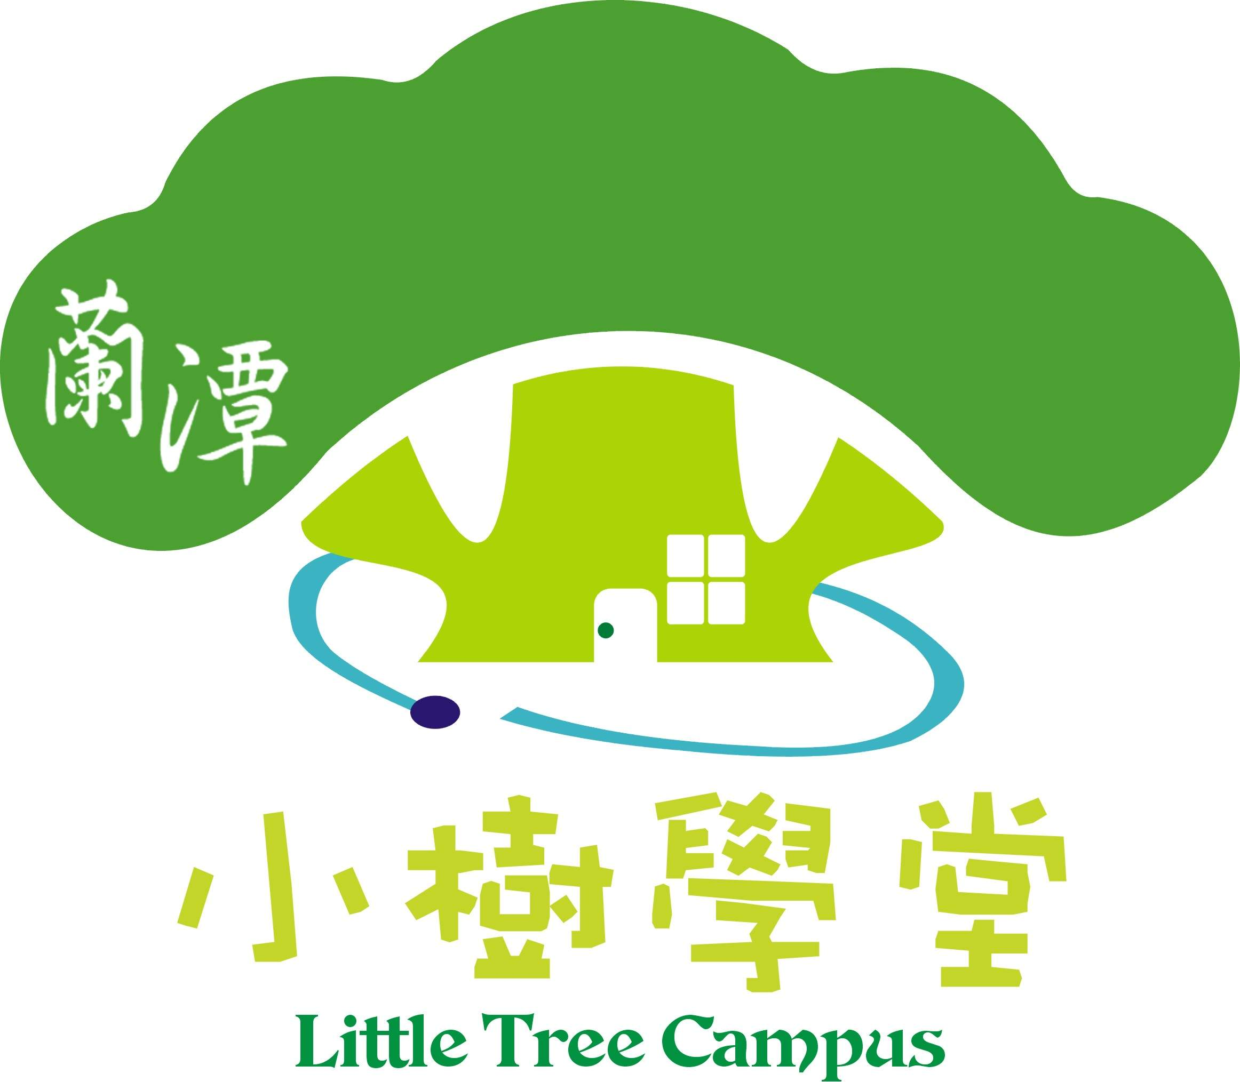
壹、方案推動緣起
一、我對閱讀的永恆眷戀
喜歡夜闌人靜在孤燈的陪伴下，一個人閱讀書籍，與作者進行心靈的對話。
喜歡一整天沉浸書堆、坐擁書城，享受被書海淹沒的喜悅，化成書中每一頁的感動。
喜歡坐在設計後現代的咖啡館裡，聞著滿室濃郁的咖啡香味，品味作者的生命智慧。
喜歡探訪每一家書店，體會商業、藝文與書籍的結合，感受高品質的閱讀氛圍。
喜歡一群人閱讀同一本書，或喜、或樂、或憂、或愁，彼此分享、共同成長。
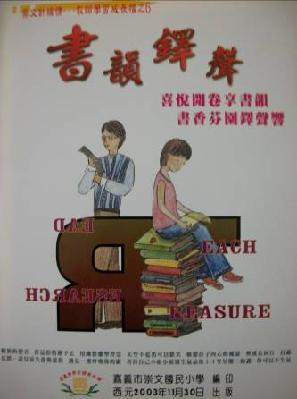
這是92年底何憲昌校長在嘉義市崇文國小擔任教務主任工作時，為連續執行三年週三進修「教師專業成長活動～班群成長讀書會」老師們的成果專輯所寫下的一段話。一直確信「讀一流書、做一流人」是最值得倡導的高尚品德，高希均教授鼓勵所有的人勵行「新讀書主義」：「自己再忙也要看書、收入再少也要買書、住處再擠也要藏書、交情再淺也要送書」，真正說到愛書人的心坎裡，對何校長而言，如果真能讓自己每一時刻都沉浸在閱讀的喜樂中，比起吃一頓豐盛的美食，更令人回味再三。
何憲昌校長94學年度來到蘭潭國小擔任校長，在這個以科學教育聞名的開放學府中，他想要為孩子播下閱讀的種子，讓「小樹學堂」的幼苗逐漸繁花似錦。
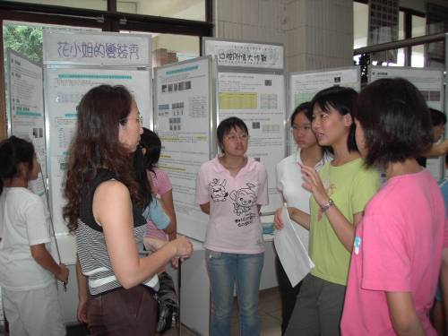
二、創意自然玩國中的人文情懷
嘉義市蘭潭國小坐落在風景秀麗的「蘭潭風景區」畔，是一所離塵不離城的小學，依山傍水，得天獨厚的自然資源，孕育了近乎自然的校園。因此，自本校成立以來，便以自由開放的學習風氣領先嘉義市各國小。蘭潭國小在嘉義市一直保有鮮明的學校品牌特色，在優美的綠色生態環境裡，有森林小學般的開放學習情境，學校品牌特色課程：天文科學教育、環境生態境教、科學專題研究、資訊教育有口皆碑。
▲老師認真指導學生科學專題研究
「天地有情、蘭潭有愛、快樂童年、盡在蘭潭」是蘭潭國小的教育目標，建立「健康成長（Health）、敦品勵學（mOral）、樂觀進取（Positive）、追求卓越（Excellence）」的希望（HOPE）校園是我們的教育願景，近年來我們致力於透過科學和人文的互相激盪，開創出「創意自然玩國」的教育課程，培養孩子除了具有理性的科學思維外，還能擁有感性的藝術眼光與生活態度，透過文學閱讀的梳理，涵養孩子的人文情懷，使得未來的生活充滿美的情趣。
三、嶄新思維下的小樹學堂
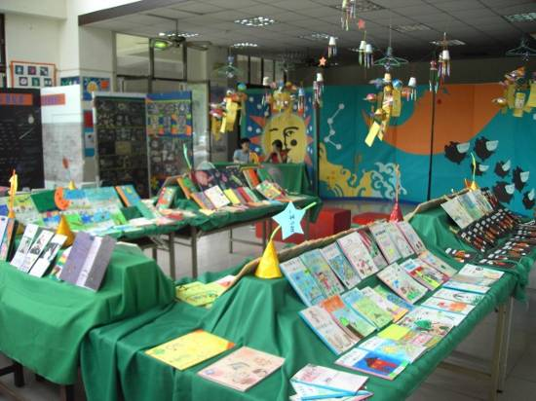
在這樣優質的環境之下，何校長深覺如果在原本理性的科學思維下涵養學生人文氣質，才是引領蘭潭孩子邁向未來的最佳模式，因為「科技始終來自於人性」，而「閱讀」是最直接、有效之方式，因此，決心不遺餘力帶領學校同仁共同為深耕及推廣本校閱讀教育而努力。多年來我們營造了一個能讓環境、科學、生態、美感、語文及生命等課程融入於其中的學習情境，構築一個充滿人文關懷與生活創意的小樹學堂，期望在學校教師教學團隊的用心規劃下，藉由卓越計畫的推動，讓學校的發展攀向另一個高峰，引領蘭潭的孩子成為適應未來生活的全人公民。
▲學生精采的天文小書創作特展
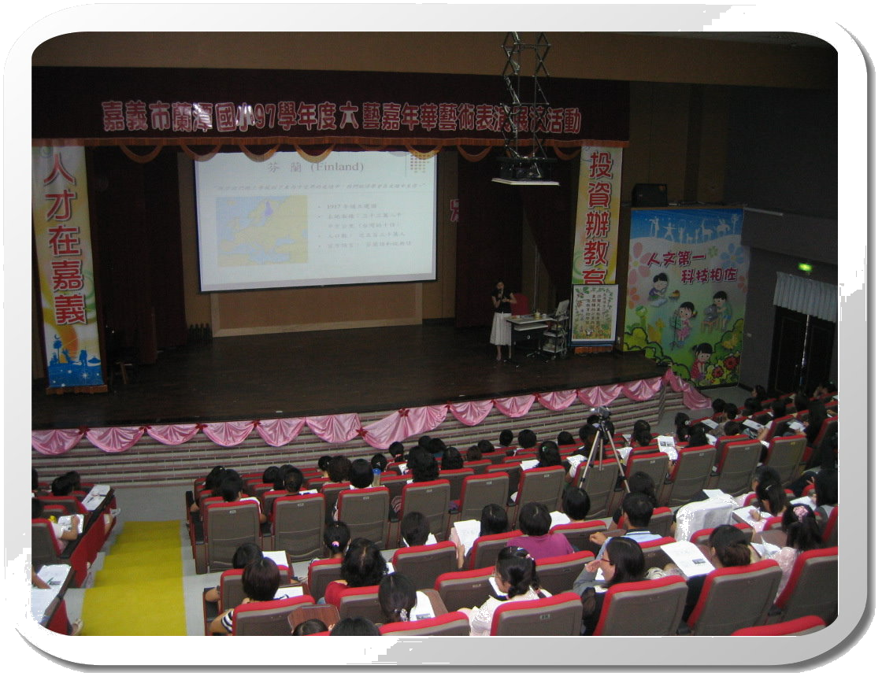
貳、方案推動動機
近年來在洪蘭教授不斷的大力疾呼，與曾志朗教授擔任教育部長期間的政策推動下，讓「閱讀教育」成為全民運動，全國各地不論偏遠或城市、政府機關或民間團體、營利組織或非營利組織，均全力投入學生閱讀能力的培養。何校長一直以為，孩子唯有在具備寬廣的背景知識後，才能在既有基礎下進行創新，然而要獲得寬廣知識的不二法門就是閱讀，所以「創造力的根本在閱讀」。
▲作家陳之華蒞校分享芬蘭閱讀教育。
曾志朗教授認為，閱讀可以帶給我們最大的好處有兩項：一是準確性，一是批判性。因為書讀多了就可以讓我們知道在什麼地方該說什麼話、做什麼事，對於事件的發生與報導也會有自己的思考與判斷，這正是目前國內教育所缺乏的，蘭潭的孩子也正面臨此一能力逐漸消失的嚴峻挑戰，何校長相信閱讀是孩子與世界接軌的重要工具，活在閱讀世界中的孩子，必有福，唯有讓閱讀能為孩子帶得走的能力，蘭潭的孩子才能擁有真正的未來。
因此在嘉義市政府教育處的政策指引下，由本校成立「兒童生活哲學」中心，規劃三年計畫，並自96年度起辦理相關種子教師初階及進階研習，將「兒童生活哲學」的種子先深植於教師的心中，再由種子教師群回到各校，開枝散葉。
然而我們亦深知，孩子閱讀能力及習慣的養成，有賴家長的努力配合，因此，我們陸陸續續辦理了全市性的親子共讀、讀書會帶領人初階及進階研習，當全國僅剩三個縣市未成立故事團體之際，97年初開始由何校長擔任發起人，於97年10月成立「嘉義市諸羅故事協會」，讓各校的故事媽媽們終於有了一個歸屬的團體，同時也能自辦成長研習活動，為嘉義市的閱讀教育注入了嶄新的一頁。
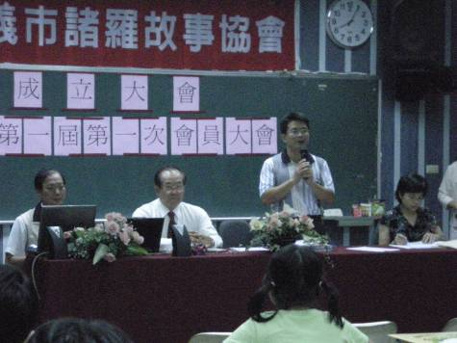
何校長不願告訴孩子「書中自有黃金屋」這樣的古語來當作孩子閱讀的動機，孩子只要有足夠的環境與觸發，他們必能發現「閱世界」裡，原來有著源源不絕的生命活泉。自創校以來，逐步紮根，發展茁壯，已創造出屬於蘭潭的「閱世界」。
參、方案推動目的
本校從94學年度起推出的一系列閱讀課程及教育活動，逐年深耕閱讀，都是要厚植學生學習力的基礎。
▲嘉義市諸羅故事協會成立，李副市長（左二）親自蒞臨指導。
基於閱讀力即競爭力的理念，本校訂立推動閱讀教育的五大目標：
一、營造豐富閱讀環境，奠定終身閱讀的習慣與興趣。
二、培養兒童閱讀能力，使融入學習經驗及生活脈絡。
三、發展思考性的閱讀，增進兒童創造及思維的能力。
四、增進親子互動關係，建立學習家庭並健全其生活。
五、培植家長閱讀能力，提昇自身知能協助閱讀推廣。

肆、方案發展歷程

穩定成長期--98學年度之後
一、連續四年榮獲全國及全市教學卓越首獎。
二、連續三年進行閱讀課程評鑑，成果豐碩。
三、全校教職員親生均能自然而然喜歡閱讀。
四、積極爭取經費挹注再造閱讀人文好情境。

深耕發展期—96、97學年度
一、推動教育卓越計劃，深耕閱讀校本課程。
二、綠色蘭潭小樹學堂完成閱世界推動教學。
三、兒童哲學、故事媽媽社區資源共同發展。

醞釀融入期—94、95學年度
一、透過課程發展委員會建立閱讀校本課程。
二、募款建立班級書箱，以利教師推動教學。
三、融入自然及藝文領域等，發展特色課程。
奠基扎根期—94學年度以前
一、建立蘭潭國小圖書館，籌組圖書組志工組。
二、推動志工讀書會籌組成立，發表成果專輯。
三、辦理圖書館小義工榮譽制度，整理圖書室。

伍、方案架構說明
一、閱讀推動策略面向示意圖
2閱讀課程
融入學習領域
4支持親師
專業成長

6推動兒童
哲學課程
8爭取各界
資源協助

7積極參與
社區服務

5 提供親師生發表平台
3閱讀課程
融入相關議題
1閱讀政策
規劃與執行
小樹學堂
閱世界

二、架構圖說明
何憲昌校長透過八個面向，在儘量不增加教師負擔的策略下，逐步將閱讀教育的多元課程，融入於現有領域課程及學校既有學校本位特色教學方案中，讓閱讀教育的種子自然無形中融入校園文化，在全體蘭潭家族親師生共同合作下，構築出豐富美麗的閱讀花園，展現甜美動人的閱讀盛宴。
陸、閱讀推動策略
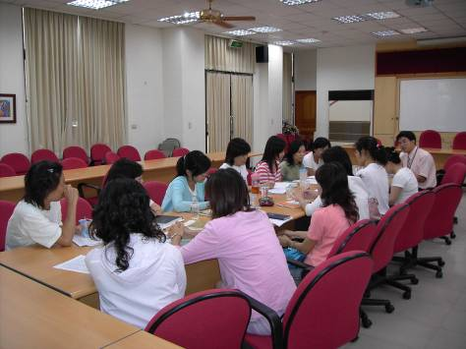
一、閱讀政策規劃與執行
（一）透過課程發展委員會，建立學生本位能力指標
本校推動閱讀教育之組織為語文與閱讀教育推行小組，建立在學校程發展委員會下，於94年8月備課活動進行「fun輕鬆飆創意課程工坊」時，共同討論出本校呼應學生願景之學校本位能力指標共15項（詳如附件一），其中在敦品勵學願景中，我們規劃了「敦-3-1能閱讀至少120本課外讀物」期望孩子在蘭潭國小六年畢業後，至少能深讀120本好書，因而開啟了全校閱讀的契機。
▲94年8月「fun輕鬆飆創意課程工坊」

（二）推展語文與閱讀運動計畫，厚植學生閱讀興趣與能力
由教務處設備組統合現有閱讀活動及常態性確實可行之閱讀課程，撰述推展語文與閱讀運動計畫（詳如附件二），確立四大具體努力之決議事項：
１、落實閱讀教育教學：深耕閱讀教育、推展閱讀學習紀錄。
２、加強圖書室閱讀教育功能：充實圖書資源、營造閱讀環境、發展好書推薦、精選閱讀書刊。
３、規劃閱讀教育推廣活動：推動好書大家讀、藝文閱讀護照、班級閱讀角、讓書去旅行、故事屋。
４、舉辦校內語文競賽及語文種子培訓：查字典比賽、說故事比賽、演說比賽、寫字比賽、朗讀比賽。
５、落實閱讀生活教育：知識的饗宴、書香滿溢、捐愛興學。

（三）規劃靜心書軒等候家長接送區，鼓勵學生善用時間閱讀
於本校達觀樓一樓設置等候家長接送區的「靜心書軒」，讓學生在等候家長時，能有一個安全而知性的讀書角落，善用每一個零碎時間進行閱讀。
（四）學期成績優良贈書名人傳記，學生透過閱讀楷模學習
連續四年每學期期末成績優異學生五名，贈送三民書局出版，透過名家改編之世界名人傳記，讓學生透過楷模學習，陶冶人生品格，並請學生在班級輪閱，目前四五六年級各班至少有40本不同的傳記供學生閱讀學習。
（五）主動提供優質文章或書籍，供教師專業分享與成長
１、以書籍當贈品，當同仁生日或各項表現優異時，即贈予相關優良書籍。
２、贈送全校教職員《老師怎樣和學生說話》ㄧ書，提升教師班級經營能力，避免親師生之間不必要的衝突；《搶救閱讀55招》深耕閱讀教育。
３、不定期利用各種會議期間，提供各類成長與分享之文章，藉此傳達教育理念。
４、發表網路文章及各類刊物之文章，抒發個人教育理念及心得感受
二、閱讀課程融入學習領域
(一)各學年規劃學生閱讀課程融入情形
從96年度「綠色蘭潭小樹學堂」課程開始，我們巧妙的將閱讀計畫融入現有課程中規劃，並連續獲得嘉義市教學卓越金質獎的殊榮。98年度包括以下課程：
項次 | 課程名稱 | 實施學年 | 實施情形
1 | 善用晨間活動，推廣晨讀十分鐘 | 各學年 | 上課日皆實施
2 | 自然學繪本創作---春神來了 | 一年級 | 98.03
3 | 綠手指之自然素材創作---我們的秘密基地 | 一年級 | 98.05
4 | 環境生態多元課程---拜訪春天：嘉義公園行 | 一年級 | 98.03
5 | 綠色蘭潭微笑護照---彩繪春天 | 一年級 | 98.03
6 | 豆豆變裝秀~種子萬年曆： | 二年級 | 98.03
7 | 奇妙的植物~豆豆日記 | 二年級 | 98.03
8 | 感恩的季節~母親節花藝創作 | 二年級 | 98.04～98.05
9 | 雲和雨~陽光小雨漾綠意闖關活動 | 二年級 | 98.05
10 | 童言童語話家鄉－童詩創作 | 三年級 | 98.03
11 | 我是小園丁-蔬菜成長日記 | 三年級 | 98.02～98.03
12 | 信『手』拈來—手抄紙創作 | 四年級 | 98.05
13 | 巧手建築師~陶土花器 | 五年級 | 98.02
14 | 觀察日記：小小園藝家~火龍果栽培 | 五年級 | 98.02
15 | 小書製作 | 五年級 | 98.02
16 | 感恩心情小語 | 六年級 | 98.012
以上均為本校教師推動閱讀計畫所規劃之活動，從一年級到六年級，教學活動內容豐富，適才適性，均完全融入課程中。以下僅列舉部分相關課程活動之內容，以供參考：
１、主題閱讀--環境文學
（１）實施情形：
多元的運用班級書箱輪閱、圖書館、閱讀列車、故事屋、繪本導讀及蘭潭文學步道設置等方式，讓孩子樂在閱讀、喜歡閱讀；同時藉由校刊主題、繪本及明信片創作，進一步提升書寫表達的能力。期待經由閱讀開啟孩子對不同領域的想望之窗，同時也運用文學表達對環境的關懷之情。
（２）活動實況：
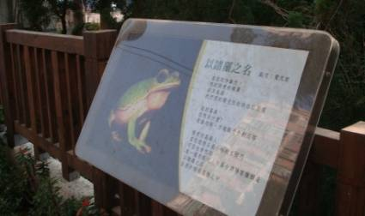 | 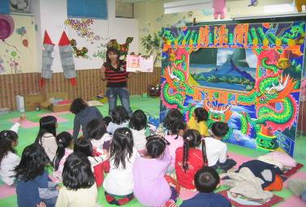 | 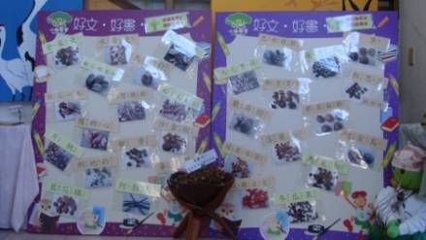
蘭潭文學步道 | 故事屋 | 好書好文看板
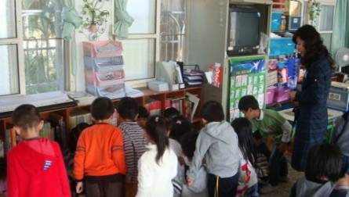 | 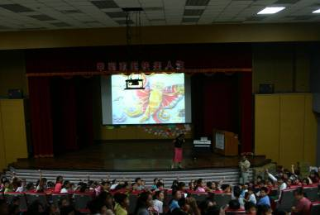 | 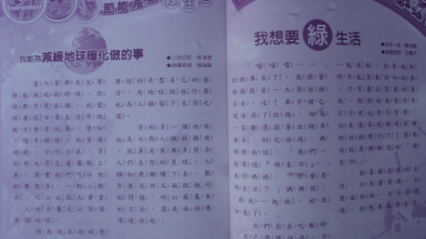
班級書箱閱讀 | 繪本導讀 | 校刊徵稿
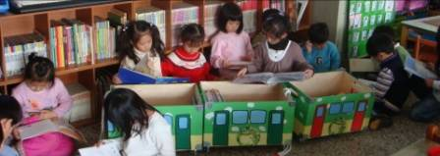
閱讀列車
（３）省思與檢討：
◎老師能多花一些時間對班級書箱作主題簡介時，真的能提高學生閱讀的興趣，這樣的狀況在低、中年級更是明顯。
◎如何讓學生樂於將閱讀心得書寫下來，但又不會流於「作業」的窠臼，不同形式的推廣媒介是可行的方式，如明信片創作、校刊專題徵稿、公共看板的設置等。
◎介紹更多的作家來和老師、家長一起分享多元領域的閱讀與寫作的喜悅是一種可以增加能量的方式，但對家長的吸引力似乎高於老師。
◎網路直播教學可以製作結合「自然」與「文學」的節目，如小樹新聞中的「成語動物學」，學生的反應也很好。
２、微笑蘭潭明信片
（１）實施情形：
學生透過自然觀察、文學寫作及藝術創作結合的方式去認識自然，從明信片創作中聚焦自己有所感覺的主題，不論花、草、蟲、鳥或是浩瀚星空，都是親近校園自然的一大步，同時也是增加以文字表達心中意念能力的機會。
（２）活動實況：
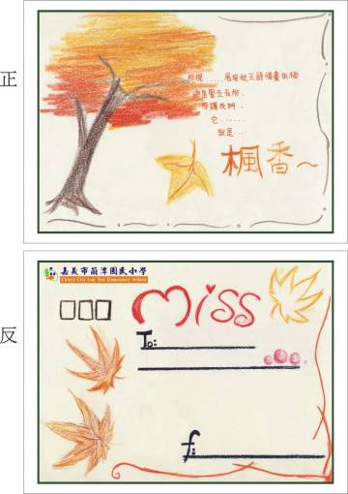 | 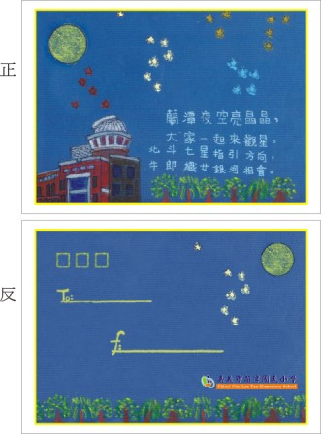 | 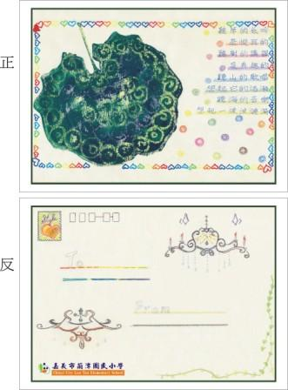
（３）省思與檢討：
◎學生活潑的作品可看出他們以充滿想像力的方式來描述校園。校園探索不止於尋找創作題材，還可以藉由直接的經驗來喚起對環境的感覺。本活動引導學生關懷環境，甚至願意保護環境，此正向積極的行為正符合所預期的教學目標。
◎學生用很質樸的手法及溫暖的筆調，把生活在蘭潭校園的感覺用圖像及文字表達出來，加上又是限量發行的明信片組，很多師生家長都搶著要購買珍藏。
３自然觀察繪本
（１）實施情形：
學生透過自然觀察、文學寫作及藝術創作結合的方式去認識自然，從繪本的創作中聚焦自己有所感覺的主題，不論花、草、蟲、鳥或是浩瀚星空，都是親近校園自然的一大步，同時也是增加以文字表達心中意念能力的機會。
（２）活動實況：
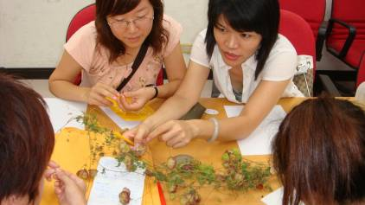 | 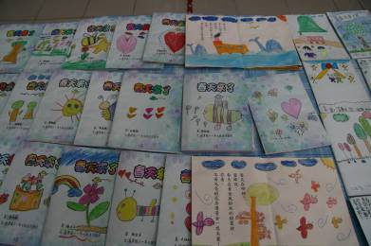 | 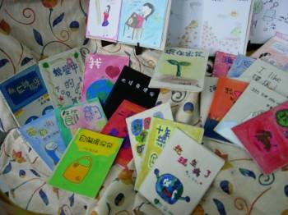
開辦教師研習 | 二年級 | 五年級
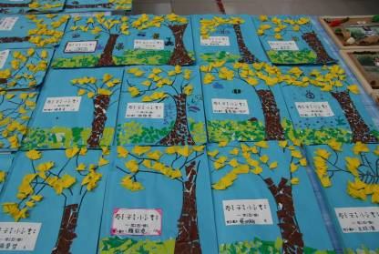 | 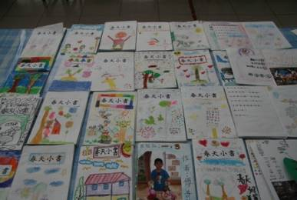 | 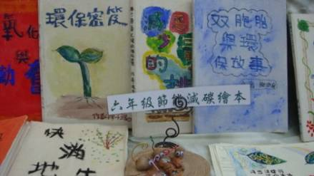
二年級 | 二年級 | 三年級
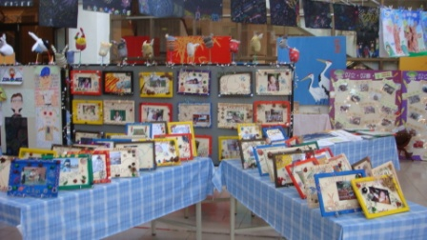 | 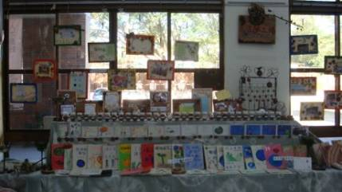 | 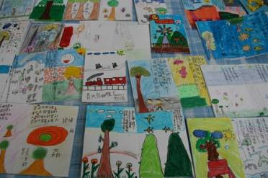
展示 | 展示 | 自然觀察手工書
（３）省思與檢討：
◎兒童的觀察與想法都很直接，但卻是真實而富有想像力。在低年級的自然觀察繪本可以看到孩子對於綠色資源的懵懂與欣賞，而高年級則是將「節能減碳」如何落實在生活裡做了兒童觀點的詮釋，也許這些才是真正達到教育目標的好方法。
◎看過明信片與繪本的文字後，發現多數兒童對於文字的表達能力仍然不足，還是要透過大量的閱讀與老師的引導，才能獲得較好的成果。
三、閱讀課程融入各項議題
每年均於備課期間將閱讀課程融入該學年課程計畫，相關配套活動亦會在學校行事曆中呈現，並且規劃融入彈性學習節數的配套活動中，班級讀書會活動也會將各類相關議題融入於其中。例如：生命教育、家庭教育、品德教育、性別平等教育、口腔衛生防治、安全教育等繪本共讀或專書導讀，均透過平日相關課程中進行教學，讓閱讀教育課程成為最踏實的語文領域課程。
(一)學校舉辦閱讀有關推廣活動情形
項次 | 活動名稱 | 實施期程
1 | 班級讀書會 | 95年度開始實施
2 | 自然歲月網站徵文 | 98.03～98.06
3 | 故事屋說故事活動 | 97學年度開始每週二、四實施
4 | 語文競賽 | 每年3～6月實施
5 | 鼓勵學生投稿國語日報 | 全年度實施
6 | 讓書去旅行--好書交換活動 | 從97學年度開始定期實施
以上各項活動，均為全校性推動，均獲得良好的迴響與成效。
(二)圖書館推廣閱讀情形
項次 | 項目 | 詳情
1 | 推行閱讀護照 | 協助推行及登錄閱讀護照。
2 | 閱讀護照晉級頒獎 | 協助統計閱讀護照晉級人數，並協助相關頒獎活動。
3 | 閱讀座右銘情境佈置 | 蒐集有關閱讀之名言佳句，展示於圖書館前。
(三)學校藏書量及借閱情形
年度 | 圖書館藏書量 | 每生圖書量 | 借閱量
96 | 13100 | 10.01 | 9752
97 | 13350 | 10.54 | 9853
98 | 18870 | 16.18 | 9954
四、支持親師專業成長
(一)學校教師及行政人員參與閱讀增能活動
項次 | 規劃活動名稱 | 日期
1 | 行政主管讀書會 | 每個月隔週實施
2 | 讀書會專業交流對話—於週三進修時進行 | 自95學年度開始實施98.04.01，98.05.27
3 | 嘉義市98年度偏遠國中小學推動閱讀計畫—  「全市性教師閱讀研習活動」 | 98.08.07
4 | 提昇學生閱讀理解工作坊-各縣市種子教師培訓計畫 | 98.10.21，98.11.11
5 | 嘉義市98年度偏遠國中小學推動閱讀成果暨校園閱讀推手及閱讀達人頒獎典禮 | 98.11.17，98.11.18
6 | 嘉義市參加「全國線上閱讀語文教材徵選」初賽 | 98.10.30
以上為本校教師參與閱讀相關研習活動列表，成效卓著。
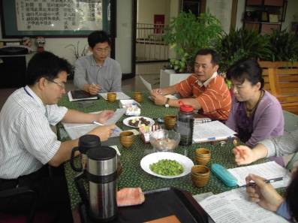 | 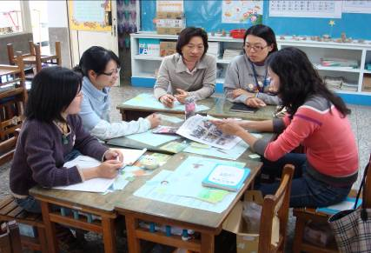 | 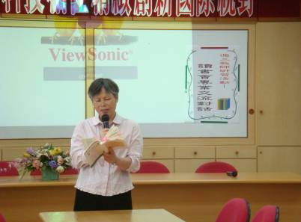
校長帶領行政主管進行讀書會專業成長 | 每學期均安排教師讀書會專業交流對話活動 | 週三下午共同進行讀書會閱讀活動
(二)鼓勵或推動家庭閱讀活動情形
項次 | 活動名稱 | 日期
1 | 閱讀講座—循序漸進的閱讀計畫 | 98.10.18
2 | 家庭閱讀活動：親子閱讀講座 | 98.11.07
3 | 與兒童文學作家的近距離接觸研習 | 98.11.03
4 | 書書福福來閱讀-志工家長讀書會 | 定期實施
5 | 故事媽媽讀書會 | 每月一次定期實施
以上為1-3項配合市政府辦理之閱讀推廣活動，週知鼓勵本校家長參與；4、5兩項為本校志工團規劃辦理之專業成長活動。
(三)與作家有約--自然、環境文學大師講座
１、實施情形：
在今年度裡，我們邀請了十位在自然、環境與環保等領域的知名作家蒞校演講，與蘭潭的師、生、家長及社區民眾一起分享更多元的生活體驗及深度思考的價值觀，提供我們更多的能量與思考面向來進行教學活動。

２、活動實況：
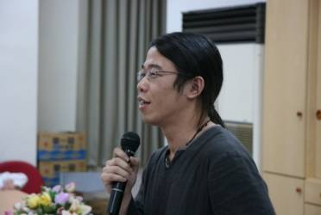 | 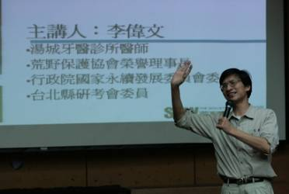 | 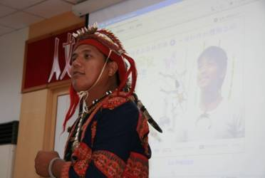
97年4月 謝旺霖 | 97年5月 李偉文 | 97年6月 雅榮隆撒可努
轉山 | 教養也可以很浪漫 | 山豬.飛鼠.撒可努
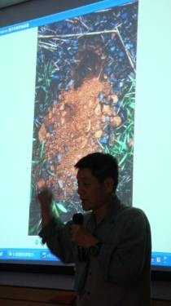 | 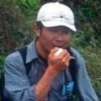 | 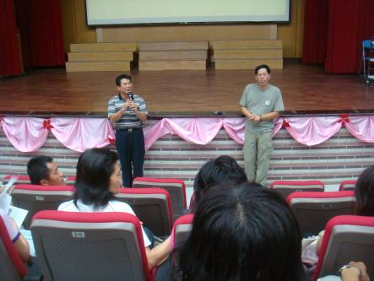
97年8月 徐仁修 | 97年9月 廖鴻基 | 98年5月22日 劉克襄
自然偵探 | 海島與海洋 | 從風鳥到信天翁
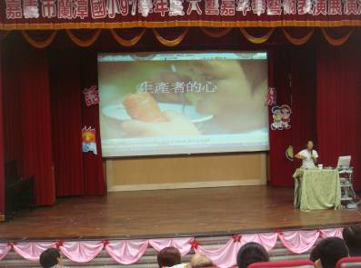 | 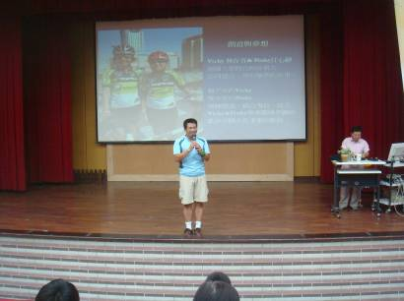 | 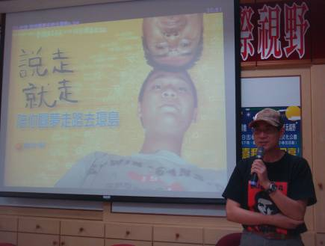
98年6月26日陳惠雯 | 98年7月31日林存青 | 98年9月25日 魯文學
自然農法 | 單車環球夢 | 說走就走
３、省思與檢討：
（１）介紹更多的自然及環境文學作家來和學生、老師、家長分享及對談，是一種可以增加自身生活能量，追求夢想勇氣的方式，這樣的講座頗獲家長及社區民眾的認同與鼓勵。
（２）如何將演講所得轉換為教學養分，積極去開創新的格局與視野，尚待參與者的持續回饋與執行落實，也希望這樣的講座能持續辦理。
五、提供親師生發表平台
在何校長支持推動下，持續提供親師生平面或電子平台，讓所有學生透過相關平台發表自己見解，並提升閱讀的興趣與作品發表的成就感。以下臚列相關出版品及網站：
項次 | 平台名稱 | 內容簡介
1 | 蘭潭兒童  （每學期出刊） | 民國84年出版，內容輯錄學生優秀的寫作及繪畫作品，是校內學童發表作品的園地，目前每學期出版一次，已出版至第28期。
2 | 家長會通訊  （每月出刊） | 民國87年創刊，每月出刊一期，為親師溝通成長及學校訊息傳遞之刊物。內容包括親子共讀專欄、特殊教育專欄、學校宣導事項、捐款徵信、親子英語教育專欄、榮譽榜及當月份午餐菜單，發行人為當年度家長會會長。
3 | Sun’s family  太陽家族（繪本） | 2006年出版由學生手繪之天文故事繪本，學生透過漫畫式的圖案、故事及情節，認識九大行星（中英文對照）。
4 | 熒惑守星神秘事件（繪本） | 2006年出版的天文繪本，將中國古老的天文傳說，透過學生的妙筆彩繪，讓學生更願意了解天文知識（中英對照）。
5 | 北斗七星的故事  （繪本） | 2006年出版是學生暑假作業的優秀作品，讓學生透過生動的內容認識北斗七星（中英文及台語文對照）。
6 | 兒童科學研究專輯  （以下每學年出刊） | 從民國88年開始出版，內容輯錄當年度學生科學研究報告提供分享。
7 | 主題探索科學研究專輯 | 民國90年出版，內容輯錄本校學生於嘉義市第18、19屆科學展覽活動中之得獎作品供分享。
8 | 學校教學特色成果專輯--學生科學專題研究 | 民國97年出版，內容輯錄本校學生們在嘉義市第20、21屆科學展覽活動中獲得佳作以上之優秀作品供分享。
9 | 「玩玩科學」學生科學專題研究 | 民國94年出版，為本校學生93、年度學生科學專題研究成果之彙編刊物。
10 | 95年度「蘭潭未來學園」打造創意自然玩國--學生科學專輯研究 | 民國96年出版，輯錄學生於嘉義市第24屆中小學科學展覽會中之優秀作品提供分享。
11 | 96年度「蘭潭未來學園」打造創意自然玩國--學生科學專輯研究 | 民國96年出版，輯錄學生於嘉義市第25屆中小學科學展覽會中之優秀作品提供分享。
12 | 97年度「綠色蘭潭小樹學堂」--學生科學專輯研究 | 民國97年出版，輯錄學生於嘉義市第26屆中小學科學展覽會中之優秀作品提供分享。
13 | 98年度「綠色蘭潭小樹學堂」--學生科學專輯研究 | 民國98年出版，輯錄學生於嘉義市第27屆中小學科學展覽會中之優秀作品提供分享。
14 | 蘭潭采風 | 本書民國90年出版，為教師鄉土教學之補充教材。民國95年修訂出版，成為學生人手一本之教材。內容包含學校自然環境、人文歷史、精神象徵以及社區各里、教育機關、民間信仰、名勝古蹟之介紹。
15 | 滋潤心田的活水 | 本書內容集結本校父母成長讀書會之閱讀心得，透過不同的人生體驗，分享不同的讀後感，如同一泓活水般滋潤心田。
16 | 蘭潭國小自然生態手冊 | 由本校教師就校內自然環境、生態資源加以調查、整理及彙編而成的學校環境教育參考資料。內容包含本校校園自然生態步道、水生植物區、校園景觀植物及常見動物之介紹。
17 | 「擁抱蘭潭」環潭學習手冊 | 本手冊民國95年出版，由本校綜合活動領域教師群企劃，配合學校校慶系列活動之環潭健行活動而出版，內容除包括蘭潭地理環境及人文生態之介紹外，也包含了健走技巧介紹以及各年級之環潭活動課程計畫與學習單等。
18 | 祖先的智慧--台灣閩南語俗諺語學習手冊 | 本手冊民國95年12月出版，由鄭兆祥老師、陳麗珠老師共同輯錄，內容共240則台灣閩南語俗諺語，期使學童學習祖先智慧的話語，進而達到陶冶品德之教育意義。
19 | 「紙上寶石」 珍愛印記 | 本手冊民國95年出版，輯錄本校師生藏書票作品，以版畫之創作形式呈現，創作媒材有膠板及石膏板等，為本校推廣閱讀教育活動之一環。
20 | 「網事知多少」網路沉迷成癮防治手冊 | 民國97年出版，為國內教育界第一本針對網路沉迷成癮防治內容所出版之親師專用手冊。
21 | 客家鹿寮--探訪客家庄學習手冊 | 民國97年出版,內容介紹客家風土民情及文化之美，期盼本校學童藉由閱讀本書，培養尊重多元文化的態度，讓未來生活更健康和諧。
22 | 小樹學堂自然歲月 | 內容有學生的自然文學創作。http://163.27.59.23/yang/index.php
23 | 學生部落格平台 | 每位3-6年級學生均擁有部落格可創作各類文章及閱讀心得。http://163.27.59.23/lifetype/summary.php
六、推動兒童哲學課程
蘭潭國小的教育情境中，經常被津津樂道的，就是彷彿森林小學般自然開闊的學習空間與自由開放的學習風氣，多元的學校特色與社團活動，讓孩子能親身體驗、多方探索，從中尋得自己的興趣所在與專長方向，無形中也造就出孩子具備主動學習、獨立思考的優勢能力。但是不論是家長或教師，在自由與放任之間漸漸模糊了界線，孩子找不到應有的秩序與方向，他們很容易受到似是而非的政治語言影響，迷失在眾說紛紜的聲光媒體而失去個人批判思考能力，因此引入「兒童哲學」的思考訓練，正是刻不容緩的事。
以下所列，是近年來為嘉義市發展與推廣兒童哲學計畫所規劃舉辦的研習活動：

項次 | 活動名稱 | 主講人 | 活動  時間 | 活動地點 | 參加人數
1 | 大師對話「哲學對話」研習 | 李副市長錫津  楊茂秀教授 | 96.6.22 | 蘭潭國小 | 100
2 | 兒童哲學教育種子教師培訓課程 | 楊茂秀教授、梁丹齡老師  徐淑委老師、盧彥芬老師 | 96.7.16、17、18 | 蘭潭國小 | 40~60
3 | 校長精進教學領導能力－國民中小學兒童哲學教育研習 | 楊茂秀教授 | 97.1.8. | 民生國中 | 40
4 | 精進課堂教學能力計畫—國民小學兒童生活哲學種子教師培訓課程研習 | 楊茂秀教授、陳秀鳳老師  郭美秀老師、梁丹齡老師  徐淑委老師、盧彥芬老師 | 97.1.23、24、25 | 蘭潭國小 | 50
5 | 兒童生活哲學教育種子教師培訓進階課程「兒童文學與兒童哲學進教室」研習 | 李副市長錫津  杜明城所長、楊茂秀教授  李玉華老師、李玉貴老師  徐淑委主任、林雅慧老師 | 97.5.22、23 | 蘭潭國小 | 60
6 | 兒童生活哲學教育種子教師培訓進階課程「兒童文學與哲學的對話」研習 | 李副市長錫津  杜明城所長、楊茂秀教授  徐淑委老師、盧彥芬老師  曾郁方老師 | 97.11.27、28 | 蘭潭國小 | 60
7 | 精進教學計畫(子計畫一)國民小學兒童生活哲學種子教師培訓課程 | 楊教授茂秀、黃美滿老師  徐淑委老師、陳毓書老師  廖怡君老師、何校長憲昌 | 98.7.13、14 | 蘭潭國小 | 50

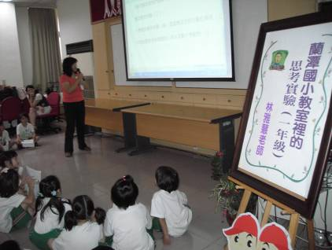 | 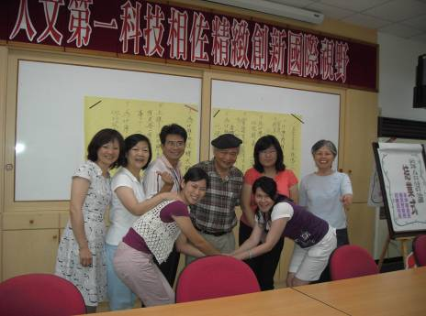 | 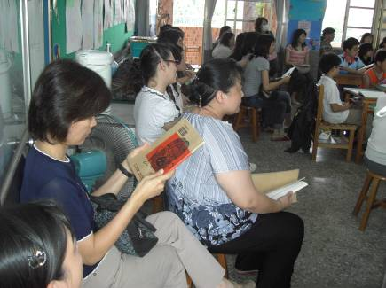
兒童哲學種子教師進階培訓 | 楊茂秀教授與眾講師 | 研習教師們認真觀看教學
教學觀摩分享 | 和學員合影留念 | 研讀靈靈的故事內涵

七、積極參與社會服務
(一)成立嘉義市諸羅故事協會，故事媽媽能量的擴散
近年來，閱讀在各界的推波助瀾下，已成為全民運動，因此，急需嘉義的所有鄉親極力支持與賛助，邀約嘉義市的所有小學，推動校園故事媽媽的活動，從家庭的陪伴閱讀做起，再延伸至校園與社區，共同為嘉義閱讀文化風氣帶動而努力。9月19日（星期五），在嘉義市李副市長錫津及現場來自嘉義市各國小的志工團中的故事媽媽或爸爸，約有70人的見證下，「嘉義市諸羅故事協會」終於誕生了。
何校長有幸擔任嘉義市諸羅故事協會籌備會主任委員，終於為本協會催生，將故事媽媽推動閱讀的能量更上一層樓。
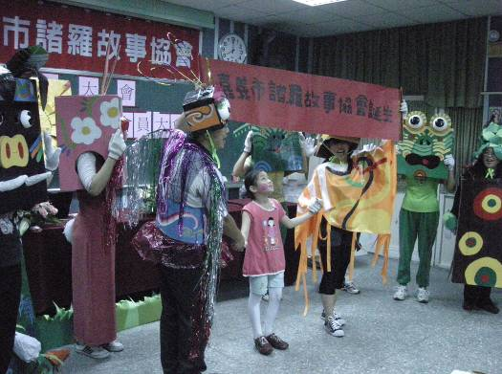 | 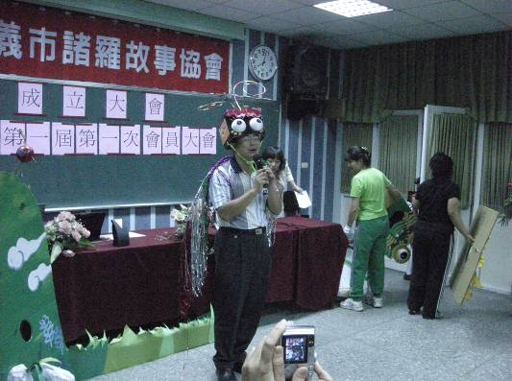
97年9月19日諸羅故事協會終於誕生了 | 籌備會主任委員化身美麗蝴蝶表演短劇
(二) 辦理故事媽媽培訓課程，能量的擴散
如果「說故事，是一種送禮的行為」，那麼，每日清晨，有一群自願送禮的人，在嘉義市各國民小學教室裡，像是聖誕老公公一樣，悄悄的把心愛的禮物帶到教室來，讓孩子們每天都有愉悅學習的開始，那就是各校的故事媽媽或爸爸們，他們在故事的花園中辛勤耕耘，期盼著繁花盛開的景緻。
透過台東大學兒童文學研究所及財團法人兒童文化藝術基金會的協助，何校長的居中協助，我們持續為嘉義市的故事媽媽舉辦不同的研習課程：
１、96年12月11日及18日兩天參加在崇文國小舉行的故事媽媽初階研習。
２、97年4月21日1天、23日半天及28日1天共計2天半的時間，於蘭潭國小舉行故事媽媽進階研習。

(三) 擔任閱讀教育評審工作
連續兩年擔任嘉義縣閱讀教育活動，繪本小書、閱讀心得及閱讀推廣海報評審工作，將本人對閱讀教育的專長及熱情傳播出去。
八、爭取各界資源協助
由於全校同仁的積極投入，推動學校課程活動，因而感動了關心學校發展的各屆人士，也讓學校閱讀教育推展更臻完備。
項次 | 爭取資源名稱 | 資源挹注  時間內容 | 運用情形
1 | 全體家長共同捐款  班級書箱 | 94學年度全校共選出64本好書，約400,000元整 | 64本好書每本購買35本，供教師進行班級讀書會運用，家長踴躍捐書，札下閱讀推動的契機。
2 | 家長委員  傅大偉議員捐贈圖書 | 捐贈精美繪本圖書一批96.12 | 傅大偉議員與企業出版社合作，捐贈精美繪本圖書一批，提高學生借閱率。
3 | 家長委員  歐崇敬教授捐贈圖書 | 捐贈圖書一批約五百冊97.12 | 歐崇敬教授捐贈圖書一批，內容包羅萬象，存於學校圖書供學生借閱。
4 | 故事媽媽及圖書組志工資源投入 | 全學年實施 | 班級故事媽媽至各班協助閱讀活動推廣。
5 | 社會機構  慈濟基金會捐贈圖書 | 98.09 | 慈濟基金會捐贈除了多種大愛圖書以外，更有多種大愛劇場的DVD，供教師教學參考，充實學生善知識。
6 | 參與社會推廣閱讀活動 | 98.03 | 配合嘉義市政府，參與閱讀闖關活動，由本校設置攤位，辦理閱讀闖關活動。
7 | 小一新生閱讀齊步走 | 由教育部發下圖書共計180本圖書、親子共讀手冊 | 校長與教務主任至各班舉行贈書儀式，並向孩子宣導閱讀的益處，啟發思想；並於一年級班親會進行圖書贈與，並向家長說明親子共讀手冊使用建議。
8 | 教育部補助98年度「充實公立國中小學圖書館(室)及設備計畫」 | 570,000元整 | 購入圖書一批，並增加班級讀書會共讀書箱，以及增設圖書館書架及沙發，有效提昇學生閱讀環境及資源。
9 | 市長親至教育部  爭取閱讀經費 | 100,000元整 | 調查教師及學生期待閱讀的各類新書，購入最符應需求之圖書。
10 | 市長親至教育部  爭取圖書館經費 | 1600,000元整 | 99年發包，預計嶄新的兒童閱讀天地，將提供親師生最佳的閱讀情境。

柒、閱讀推動具體成果
一、運用課程融入模式，因有閱讀的融入榮獲以下優異獎項：
（一）95年度天文課程「天馬行空魔法師」榮獲教育部教學卓越金質獎。
（二）年度以「蘭潭未來學園—打造創意自然玩國」課程榮獲嘉義市第一屆教學卓越金質獎。
（三）97年度以「自然玩國嬉遊記」課程方案榮獲教育部教學卓越銀質獎。
（四）98年度以「綠色蘭潭‧小樹學堂」方案，榮獲嘉義市第二屆教學卓越金質獎。
（五）全校同仁均全心投入課程方案，並將閱讀課程落實於平時的教學活動中，獲得商業週刊評選為「百大特色學校」。
二、連續三年進行學校本位課程閱讀教育課程評鑑，獲得教師、家長及學生的支持與肯定，並透過評鑑進行課程之精進。
三、連續四年學生參加「國際小學生電腦創意作文競賽」94年度王芃、林芳瑀、梁凱婷三位同學獲得國際賽銀獎；95年度廖明正同學榮獲台灣區金獎國際賽銀獎；96年度張筱萱同學榮獲台灣區及國際賽金獎；97年度黃子源同學榮獲台灣區及國際賽銀獎，成果相當豐碩。
四、透過「兒童哲學」種子教師培訓課程，99年興嘉國小成立「兒童哲學」教師專業社群；龍金華老師將數學與哲學課程結合，成效卓著；崇文國小曾郁芳老師因受到兒童哲學課程的啟發創作寓言故事榮獲98年教育部全國校園國語文線上閱讀徵文五六年級組寓言故事第一名。
捌、閱讀推動省思與展望
一、方案的成功經驗：
何校長是整個閱讀方案的推動者，居於關鍵地位，他以個人對閱讀的熱情感染了週遭的人共同位閱讀的園地耕耘，並且獲得市政府的經費補助、家長會資助各項書籍經費，義工家長的積極參與，是方案能成功的要素。回顧過程，分析成功的經驗如下：
（一）透過溝通分享，校長教育理念獲得認同，全體親師生共同體現閱讀的樂趣。
（二）確實將閱讀課程融入現有課程中，讓教師於備課時將其納入課程計畫中實施。
（三）時時貫徹閱讀的重要性，於學校各項生活形式及活動中，自然而然的落實。
（四）因為社區家長志工的全心投入，讓學校的閱讀教育繁花盛放，確實可行。

二、方案執行的困境與可行策略：
執行過程中，何校長發現以下困境，並提出改進措施，做為未來努力的方向。
（一）困境：
１、圖書室藏書量仍顯不足，購書速度常常跟不上出版速度，以致學生無法儘快閱讀目前社會關注及有興趣的書籍，無法立即把握學生學習的動機。
２、相關推廣活動（如兒童故事屋活動）因校內同仁教學及行政業務較為繁重，故人力較為欠缺。
３、親子共讀可提昇學童閱讀意願及成效，然一般家長因平日上班忙祿，故較無法落實陪伴。本校正思考由學校協助推動親子共讀活動，於放學後或假日時間開放圖書室或兒童故事屋辦理親子共讀相關活動，但相關人力及經費恐有須考量解決。
４、部份教師閱讀教育指導之專業知能仍有成長空間，如何讓其能主動積極參與相關研習活動以達自我充實及成長，實為本校當前

（二）可行策略：
１、思考運用本校志工家長或結合社區人力資源如諸羅故事協會、麥當勞公益活動、縣市內大專院校學生……等人力。
２、主動向市政府或家長會爭取相關活動經費，並可結合社區人力資源整合運用。
３、鼓勵閱讀專業業學習社群發展
（1）鼓勵教師成立相關專業學習社群，盼能以團隊運作帶動及激勵個人成長。
（2）辦理閱讀教育指導相關分享研討或專業對話活動，期能引起教師共鳴及熱忱，並運用於閱讀教育指導。

三、未來展望：
（一）在嘉義市教育發展綱領願景「人文第一、科技相佐、精緻創新、國際視野」的導引，以及「綠色蘭潭‧小樹學堂」建構的跨領域核心能力下，持續發展具有蘭潭特色的學校本位課程，並將「小樹學堂閱世界」閱讀課程方案持續融入於其中。
（二）讓閱讀教育結合資訊科技的軟硬體功能，讓學校發展的本位課程與特色成果能形成有效的知識管理平台與創意想像發展機制，藉由與外界交流分享的機會強化學生的國際視野，並以「未來學校」的學習模式，達成閱讀國際化的目標。
（三）持續新書購置及整建「圖書館工程」，期盼更優質的教育空間，能更帶動學生及社區閱讀的風氣。
何校長的「小樹學堂閱世界」閱讀推動方案，將秉持蘭潭國小既有的優良學風與充滿創意的學習環境，在九年一貫課程的基礎平台下，發展能符應未來世界挑戰的特色課程，讓蘭潭的孩子在全球化的競爭下，透過閱讀課程培養必需的關鍵能力與主動學習的態度，使學習成為一種終身的樂趣與態度。

附件一
嘉義市蘭潭國民小學呼應學生願景之學校本位能力指標
學校願景：健康成長、樂觀進取、敦品勵學、追求卓越
 | 低年級 | 中年級 | 高年級
健  康  成  長 | 康-1-1能完成蘭潭健行1/3圈 | 康-2-1能完成蘭潭健行1圈 | 康-3-1能完成蘭潭健走1圈
健  康  成  長 | 康-1-2能學會至少2項運動技能 | 康-2-2能學會至少5項運動技能 | 康-3-2能學會至少7項運動技能
健  康  成  長 | 康-1-3能感謝家人並願意為其服務 | 康-2-3能感謝親人並為其服務 | 康-3-3能感謝他人並願意為其服務
樂  觀  進  取 | 樂-1-1能欣賞並愛護校園自然生態環境 | 樂-2-1能認識校園內自然生態系統 | 樂-3-1能認識社區自然生態系統
樂  觀  進  取 | 樂-1-2能認識校園至少5種動植物 | 樂-2-2能認識校園至少10種動植物 | 樂-3-2能認識校園至少20種動植物
樂  觀  進  取 | 樂-1-3能使用4種節奏樂器 | 樂-2-3能吹奏1種樂器 | 樂-3-3能與他人合作完成表演活動
敦  品  勵  學 | 敦-1-1能閱讀至少40本課外讀物 | 敦-2-1能閱讀至少80本課外讀物 | 敦-3-1能閱讀至少120本課外讀物
敦  品  勵  學 | 敦-1-2能認識及運用閩南語俗諺至少40句 | 敦-2-2能認識及運用閩南語俗諺至少80句 | 敦-3-2能認識及運用閩南語俗諺至少120句
敦  品  勵  學 | 敦-1-3能認識及運用生活英語至少40句 | 敦-2-3能認識及運用生活英語至少80句 | 敦-3-3能認識及運用生活英語至少120句
敦  品  勵  學 | 敦-1-4能喜歡並演唱簡單英語韻文 | 敦-2-4能喜歡並演唱簡單英語韻文及兒歌 | 敦-3-4能喜歡並演唱簡單英語歌曲至少4首
敦  品  勵  學 | 敦-1-5能背誦弟子規及三字經 | 敦-2-5能背誦唐詩或古詩至少20首 | 敦-3-5能背誦唐詩或古詩至少40首
追  求  卓  越 | 追-1-1能透過星座故事對星空產生觀看興趣及好奇心 | 追-2-1能認識當季星座並利用星座判別方位 | 追-3-1能熟悉四季認星歌訣及星座圖象
追  求  卓  越 | 追-1-2 具有使用天文望遠鏡觀看星體的經驗 | 追-2-2能認識望遠鏡的基本構造 | 追-3-2 會使用天文望遠鏡觀看星體
追  求  卓  越 | 追-1-3能覺察資訊科技在生活中的運用 | 追-2-3能自行完成圖文並茂的文件 | 追-3-3能運用office軟體進行資料整理與分析
追  求  卓  越 | 追-1-4能分組完成科學觀察紀錄 | 追-2-4能分組以蒐集資料完成研究報告 | 自6-3-3-2能規劃組織探討活動並進行觀察及記錄

附件二
嘉義市蘭潭國民小學推展語文與閱讀運動實施計畫
94.12.20
一、實施依據：
（一）教育部國民中小學92.1九年一貫課程綱要。
（二）教育部91.1「全國兒童閱讀實施計劃」。
（三）本校校務發展計劃。
（四）本校發展學校本位課程計畫。
二、實施目的：
（一）營造豐富閱讀環境，奠定終身閱讀的習慣與興趣。
（二）培養兒童閱讀能力，使融入學習經驗及生活脈絡。
（三）發展思考性的閱讀，增進兒童創造及思維的能力。
（四）增進親子互動關係，建立學習家庭並健全其生活。
三、承辦單位：教務處設備組，及語文與閱讀教育推行小組。
四、實施對象：依九年一貫課程語文領域，於本校幼稚班及一至六年級實施閱讀教育。
五、實施要項及說明：
項目 | 活 動 名 稱 | 實 施 內 容 | 實施方式 | 實施者 | 備註
一、落實閱讀教育教學 | （一）閱讀教育 | 在語文領域上課期間，積極輔導學生閱讀的技巧，進行閱讀指導。 | 隨時實施 | 各班級任教師
一、落實閱讀教育教學 | （二）閱讀學習紀錄 | 指導學生撰寫各種閱讀學習單，並彙整為學習檔案紀錄。 | 隨時實施 | 各班級任教師
二、加強圖書室閱讀教育功能 | （一）充實圖書資源 | 擬定購書計畫，逐步充實各領域圖書數量。 | 定期實施 | 教務處  閱讀教育小組
二、加強圖書室閱讀教育功能 | （二）營造閱讀環境 | 1.規劃舒適宜人的閱讀空間環境，使到圖書室成為享受。  2.徵求圖書小義工、延長圖書室開放時間，使到圖書室時間更有彈性。  3.建立圖書線上查詢系統與預約機制，提供更便利的借閱方式。 | 積極辦理 | 教務處  義工團圖書組
二、加強圖書室閱讀教育功能 | （三）好書推薦 | 於圖書室設置推薦好書專區，定期精選優良圖書推薦給學生閱讀。 | 定期實施 | 閱讀教育小組  義工團圖書組
三、規劃閱讀教育推廣活動 | （一）好書大家讀 | 1.建立學校本位課程能力指標之一百二十本推薦閱讀書單，其中六十本列為本校閱讀教學之學校本位課程。  2.鼓勵教師依推薦書單設計相關教案，學年段共同分享。  3.將本校推薦閱讀叢書以35本為單位做成班級書箱，於年級間巡迴，進行全班閱讀教育。 | 定期實施 | 教務處  語文領域成員各班級任教師
三、規劃閱讀教育推廣活動 | （二）藝文閱讀護照 | 設計本校「藝文閱讀護照」，實施藝文閱讀護照晉級獎勵辦法，鼓勵學生閱讀課外讀物及參與藝文活動。 | 每學期頒獎兩次 | 教務處  各班級任教師
三、規劃閱讀教育推廣活動 | （三）閱讀心得  主題徵文 | 1.辦理閱讀心得主題線上徵文，以增加學生對閱讀的興趣，分享閱讀心得，並提升寫作風氣與能力。  2.建置「蘭潭書香園」部落格，作為入選作品發表園地，以讓更多人不受時空限制即可欣賞好文章。 | 定期實施 | 教務處  閱讀教育小組  級任教師  義工團圖書組
四、舉辦閱讀相關研習與學藝活動 | （一）閱讀教學研習  與座談 | 1.辦理實用閱讀教學技巧研習，提升教師專業知能與教學技巧。  2.辦理優質閱讀教學經驗分享座談，以實務分享促進專業交流。 | 上半年辦理研習 | 教務處  全校教師
四、舉辦閱讀相關研習與學藝活動 | （二）彩繪童書  —繪本創作 | 1.辦理繪本創作研習，提升教師教學技巧與義工專業知能。  2.辦理創意小書製作比賽，並公開展覽分享。 | 上半年辦理研習；下半年辦理比賽 | 教務處  視覺藝術教師  級任教師
四、舉辦閱讀相關研習與學藝活動 | （三）寶貝我的書  —藏書票設計 | 1.辦理藏書票版畫創作研習，提升教師教學技巧與義工專業知能。  2.辦理藏書票設計比賽，培養學生愛書、愛閱讀的情操。 | 上半年辦理研習；下半年辦理比賽 | 教務處  視覺藝術教師  級任教師
六、經費來源與概算：
除爭取教育部專款補助外，不足部分由本校學生活動費、家長會費及尋求社會資源共同支應。
七、教學成果評鑑及獎勵：
推行小組成員得舉辦教學觀摩會或學藝活動，俾相互切磋，以利教學成效。對於推行「兒童閱讀活動」教學認真，且具成效之有關處室及教師，將依權責給予獎勵。
八、預期效益：
（一）提供優質閱讀環境，營造閱讀學習之風氣。
（二）提昇教師專業知能，增進教學技巧。
（三）培養學生閱讀興趣和習慣，落實終身學習精神。
（四）增進學生語文能力，提昇人文素養與知識競爭力。
（五）建立義工制度，協助推行閱讀活動以增強圖書館機能。

